# Práctica 2 - Modelo Entidad Relación

Sistemas de Computación – Tecnologías de Información

Abril 2022

**Ejercicio 1**

Usted tiene acceso a la base de datos que contiene los datos de todos los vehículos, modelos y patentes que han obtenido su permiso de circulación en Chile desde el 2014. Además, le darán los datos del dueño de cada uno de los vehículos, incluyendo el RUT, fono y comuna de domicilio.

Diseñe la base de datos de un sistema de búsqueda de autos para ventas. El sistema debe permitir, ante el requerimiento de un cliente, la búsqueda de un modelo, marca, año o color determinado de auto, para encontrar un vehículo con esas características y a su dueño. Así posibilitar que se contacte al dueño para ofrecerle comprar su auto. Además, se debe poder buscar las marcas determinadas marcas de cierto país, así mismo se requiere poder consultar por los años de lanzamiento de los distintos modelos de una marca particular. Haga el MER, utilizando la notación Crow’s Foot.

**MER**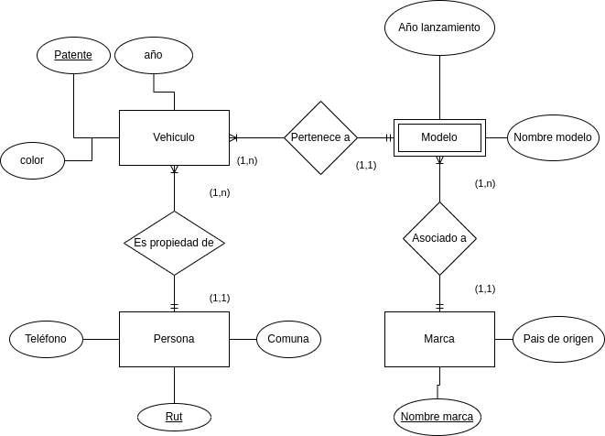

**ER**

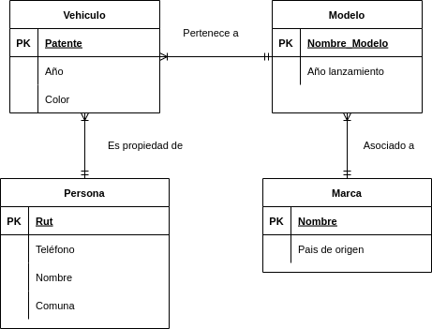

**Ejercicio 2**

En la comercializadora de alimentos LECHE RICA se venden productos lácteos de distintas marcas. Para cada marca se tiene un proveedor.

La información que se maneja por producto es su nombre, descripción, marca, fecha elaboración, fecha vencimiento, cantidad en stock, ubicación en bodega (sólo hay una bodega y todos los productos de un mismo tipo y marca tienen la misma fecha de elaboración y vencimiento).

Las ubicaciones en la bodega se numeran, y de esa manera se identifican. Por marca se maneja su nombre y ubicación de la fábrica principal, además del teléfono. Para cada proveedor se almacenan datos de nombre y la marca que representa, además de su teléfono y dirección.

**MER**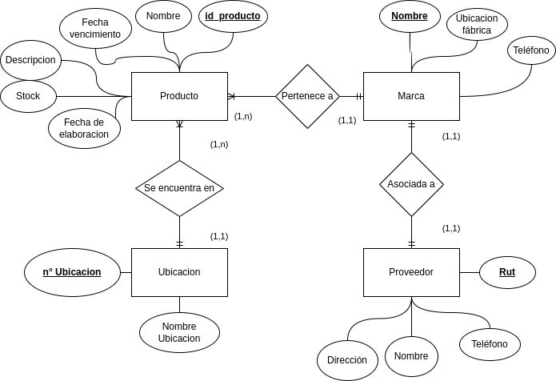

**ER**

